Bahagian A: Jawab semua soalan. Tiap-tiap soalan diikuti oleh empat pilihan jawapan yang berhuruf A, B, C, dan D. Bagi tiap-tiap soalan, pilih satu jawapan sahaja.

- Antara yang berikut, manakah yang benar mengenai maksud perniagaan?
A Aktiviti menggunakan barang dan perkhidmatan yang telah dibeli untuk mendapat kepuasan
B Aktiviti mengeluarkan barang dan perkhidmatan untuk keperluan dan kehendak pengguna
C Aktiviti membeli dan menjual barang atau perkhidmatan untuk mendapatkan untung
D Aktiviti jual beli barang dan perkhidmatan untuk kepuasan kedua-dua pihak.

- Pilih penyataan yang tidak benar mengenai perniagaan perkhidmatan.
A Perniagaan perkhidmatan hanya melibatkan bidang khidmat nasihat dan perlindungan sahaja.
B Perniagaan perkhidmatan tidak menjual barangan
C Firma pengauditan adalah salah satu perniagaan perkhidmatan
D Perniagaan dan perkhidmatan menggunakan tenaga dan kepakaran sebagai asas perniagaan

- Apakah yang dimaksudkan dengan wang?
A Bahan bercetak yang tertera jumlah nilai yang sah.
B Bahan yang diterima umum sebagai alat pertukaran

C Bahan daripada kertas dan syiling untuk kegunaan harian.
D Bahan urus niaga yang dikeluarkan oleh Bank Negara Malaysia.

- Bagaimanakah pemegang kad kredit menyelesaikan urusan pembayaran yang dibelinya di pasar raya?
A Membayar peniaga secara tunai
B Meminta peniaga membayar harga barang terlebih dahulu
C Menandatangani baucer pembayaran yang disediakan oleh peniaga
D Meminta syaraikat kad kredit membayar harga belian secara tunai

- Mengapakah peruncit kecil-kecilan berkumpul dan menjual barang-barang mereka di suatu tempat seperti di pasar malam?
- Kerana sewanya murah
- Kerana mudah diuruskan
- Kerana tidak banyak persaingan
- Kerana pasar malam menjadi tempat tumpuan Ramai

- Antara yang berikut, milikan perniagaan manakah yang tidak mengeluarkan dividen?
- Koperasi Sekolah Menengah Mohd Taha
- Syarikat Sungai Tangkas Sdn. Bhd.
- Perniagaan Sinin dan Bukang
- Tenaga Nasional Berhad
- Pada masa akan datang, penyelesaian pembayaran urus niaga dapat dibuat dengan mudah dan cepat kerana.
- Kepentingan manusia bertambah
- Kecanggihan teknologi maklumat
- Penggunaan kad kredit yang pelbagai
- Penggunaan mata wang tanpa batas sempadan
- Antara perniagaan perkhidmatan yang berikut, yang manakah dikategorikan sebagai perkhidmatan agihan?
- Klinik Dr. Khamisah
- Syarikat Insurans Am
- Syarikat Pos Laju
- Agensi pelancongan Razali

- Wang kertas dan syiling adalah bahan perantaraan yang baik kerana.
- Mempunyai nilai yang stabil
- Sukar dibahagikan
- Mudah dibahagi-bahagikan
- Wujud kemahiran membuat wang
- I dan II C. II dan IV
- I dan III D. III dan IV

- Antara yang berikut, yang manakah import tak nyata?
- Import jentera daripada Korea Selatan
- Import perkhidmatan doktor asing
- Import buah-buahan dari Eropah
- Import minyak mentah dari Negara teluk

- Hasil daripada produk reka bentuk akan menyebabkan.
- Mutu kualiti produk meningkat
- Harga produk meningkat
- Kehidupan manusia semakin selesa
- Berkakuan pencemaran alam sekitar.
- I dan II
- I dan III
- II dan III
- III dan IV

- Perkara-perkara yang berikut berkaitan dengan teknologi, Kecuali.
- Membuat kemasan projek
- Mengenalpasti jenis-jenis lakaran
- Menyambung dua keeping bod MDF
- Memotong kayu menggunakan gergaji

- Yang berikut adalah antara ciri-ciri kebaikan papan lapis jika dibandingkan dengan papan biasa, Kecuali.
- Tidak kalis air
- Permukaannya lebih nipis dan rata
- Diperoleh saiz yang lebih lebar
- Tidak mudah pecah apabila dipaku di bahagian hujungnya.

- Apakah kelemahan bod MDF?
- Mudah dipotong
- Tidak kalis air
- Permukaannya lebar
- Permukaannya rata dan licin

- Manakah antara penyataan yang berikut benar berkaitan alatan dalam rajah di atas?
- Dibuat daripada keluli lembut, kuprum atau Loyang.
- Terdapat ulir pada batangnya.
- Dapat dipasang menggunakan tukul besi
- Dapat ditanggalkan dengan menggunakan pemutar skru
- I, II dan III
- I, II dan IV
- I, III, dan IV
- II, III, dan IV

- Manakah antara penyataan yang berikut, benar mengenai bindu?
- Melaras ketinggian meja gerudi
- Memegang dan mengapit mata gerudi
- Mencengkam rahang dan memutarkan mata gerudi
- Menyambung antara motor dengan tali sawat

- Antara yang berikut, yang manakah yang bukan peraturan keselamatan ketika menggunakan mesin gerudi lantai?
- Pakai gogal ketika menggerudi
- Kunci bindu gerudi dengan ketat
- Gunakan kelajuan tinggi apabila menggerudi lubang bersaiz besar.
- Apit benda kerja pada ragum gerudi dengan kemas.

- Lukisan projek mengandungi maklumat-maklumat yang berikut, kecuali
- Rupa bentuk projek
- Senarai alatan yang digunakan
- Ukuran setiap bahagian projek
- Bahan-bahan yang digunakan

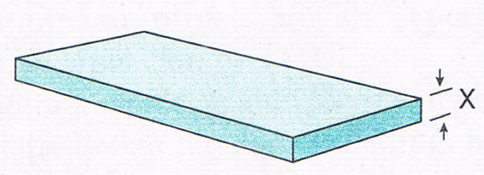
- Bahagian yang bertanda X menunjukkan.
- Lebar kayu
- Tebal kayu
- Hujung kayu
- Panjang kayu

- Manakah antara kaedah memaku yang berikut lebih kukuh cantumannya?

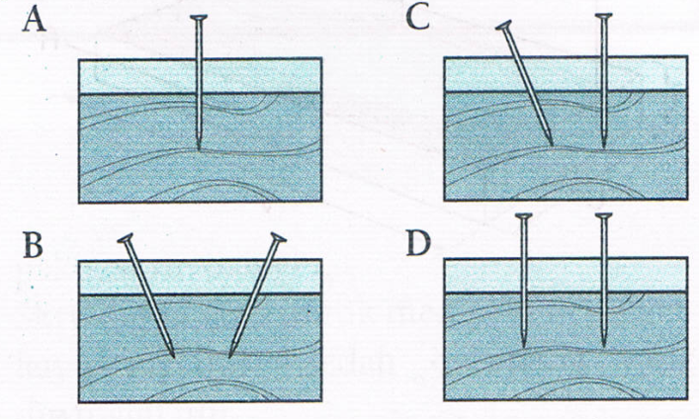

Bahagian B: Baca dan faham arahan yang diberikan. Jawab semua soalan.
- Terangkan faktor-faktor reka bentuk bagi sesuatu produk untuk mengatasi masalah dalam kehidupan dan memudahkan kehidupan manusia. (10 Markah)
………………………………………………………………………………………………………………………………………………………………………………………………………………………………………………………………………………………………………………
………………………………………………………………………………………………………………………………………………………………………………………………………………………………………………………………………………………………………………
………………………………………………………………………………………………………………………………………………………………………………………………………………………………………………………………………………………………………………
………………………………………………………………………………………………………………………………………………………………………………………………………………………………………………………………………………………………………………
……………………………………………………………………………………………………………………………………………………………………………………………………………………………………………………………
………………………………………………………………………………………………………………………………………………………
- i. Nyatakan maksud keperluan dan kehendak? (4 markah )
Keperluan…………………………………………………………………………………………………………………………………………………………………………………………………………………………………………………………………………………………………
Kehendak…………………………………………………………………………………………………………………………………………………………………………………………………………………………………………………………………………………………………

ii. Pelbagai bentuk perniagaan telah wujud bagi memudahkan urusan jual beli berlaku. Terangkan bentuk-bentuk perniagaan yang berikut? (6 markah )

- Urus niaga secara tunai
………………………………………………………………………………………………………………………………………………………………………………………………………………………………….

- Urusniaga melalui internet
……………………………………………………………………………………………………………………………………………………………………………………
…………………………………………….
- Urusniaga mengguna mesin peruncitan automatik
…………………………………………………………………………………………………………………………………………………………………………………………………………………………………

